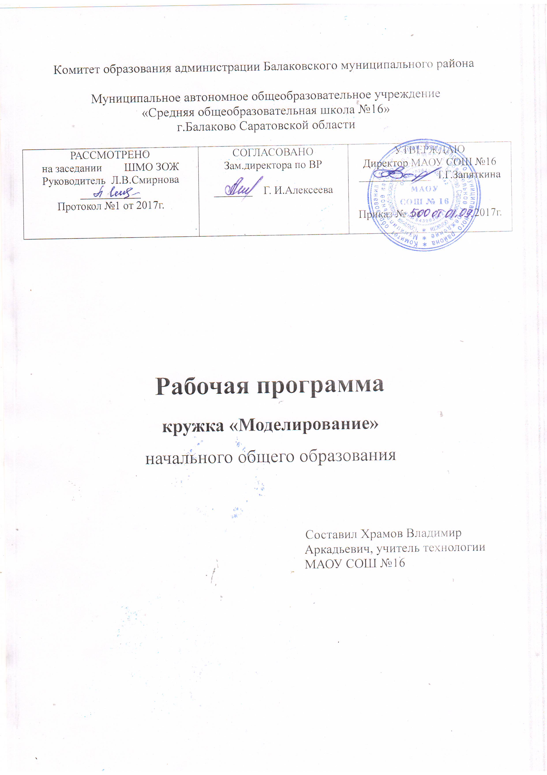
Рабочая программа по внеурочной деятельности для младших школьников разработана в соответствии с требованиями федерального государственного образовательного стандарта начального общего образования второго поколения.
Рабочая программа кружка «Моделирование» рассчитана на детей младшего школьного возраста 9 – 11 лет (3 -4 класс): 72 часа в год, 2 часа в неделю
Цель программы кружка «Моделирование» - воспитание творческой активной личности, проявляющей интерес к техническому и художественному творчеству и желание трудиться.
Работа по программе кружка «Моделирование» предполагает решение следующих задач:
Обучающие:
- закреплять и расширять знания, полученные на уроках технологии, изобразительного искусства, математики, литературы и т.д., и способствовать их систематизации;
- знакомить с основами знаний в области композиции, формообразования, цветоведения, декоративно – прикладного искусства;
- раскрыть истоки народного творчества;
- формировать образное, пространственное мышление и умение выразить свою мысль с помощью эскиза, рисунка, объемных форм;
- совершенствовать умения и формировать навыки работы нужными инструментами и приспособлениями при обработке различных материалов;
- приобретение навыков учебно-исследовательской работы.
Развивающие:
- пробуждать любознательность в области народного, декоративно-прикладного искусства, технической эстетики, архитектуры;
- развивать смекалку, изобретательность и устойчивый интерес к творчеству художника, дизайнера;
- формирование творческих способностей, духовной культуры;
- развивать умение ориентироваться в проблемных ситуациях;
- Развивать воображение, представление, глазомер, эстетический вкус, чувство меры;
Воспитывающие:
- осуществлять трудовое, политехническое и эстетическое воспитание школьников;
- воспитывать в детях любовь к своей Родине, к традиционному народному искусству;
- добиться максимальной самостоятельности детского творчества.
Программа рассчитана на детей младшего школьного возраста 9 – 11 лет.
Ожидаемые результаты:
К концу 1 года обучения учащиеся могут знать:
- название и назначение материалов – бумага, фанера,шпон,пиломатериал.
- название и назначение ручных инструментов и приспособлений ручной лобзик,выжигатель.
- правила безопасности труда и личной гигиены при работе с указанными инструментами.
уметь:
- правильно организовать свое рабочее место, поддерживать порядок во время работы;
- соблюдать правила безопасности труда и личной гигиены;
- анализировать под руководством учителя изделие (определять его назначение, материал, из которого оно изготовлено, способы соединения деталей, последовательность изготовления);
- экономно размечать материалы с помощью шаблонов.
К концу учебного года обучения учащиеся могутзнать:
- название ручных инструментов, материалов, приспособлений;
- правила безопасности труда при работе ручным инструментом;
- правила разметки и контроля по шаблонам, линейке, угольнику;
- способы обработки различных материалов;
- применение акварели, цветных карандашей, гуаши.
уметь:
- правильно пользоваться ручными инструментами;
- соблюдать правила безопасности труда и личной гигиены во всех видах технического труда;
- организовать рабочее место и поддерживать на нем порядок во время работы;
- бережно относиться к инструментам и материалам;
- экономно размечать материал с помощью шаблонов, линейки, угольника;
- самостоятельно изготовлять изделия по образцу;
- выполнять работу, используя художественные материалы;
- правильно выполнять изученные технологические операции по всем видам труда; различать их по внешнему виду.
Универсальные учебные действия
Личностные результаты:
формирование и развитие художественного вкуса, интереса к художественному искусству и творческой деятельности;
формирование основ гражданской идентичности, чувства гордости за свою Родину, российский народ и его историю, осознание своей национальной принадлежности в процессе изготовления художественных произведений;
становление гуманистических и демократических ценностных ориентаций, формирование уважительного отношения к истории и культуре разных народов на основе знакомства с национальным творчеством разных стран и эпох;
формирование представлений о нравственных нормах, развитие доброжелательности и эмоциональной отзывчивости;
развитие навыков сотрудничества со взрослыми и сверстниками в разных социальных ситуациях;
формирование мотивации к художественному творчеству, целеустремлённости и настойчивости в достижении цели в процессе создания ситуации успешности художественно-творческой деятельности учащихся.
Познавательные:
Учащиеся научатся:
сознательно усваивать сложную информацию абстрактного характера и использовать её для решения разнообразных учебных и поисково-творческих задач;
находить необходимую для выполнения работы информацию в различных источниках; анализировать предлагаемую информацию (образцы изделий, простейшие чертежи, эскизы, рисунки, схемы, модели);
сравнивать, характеризовать и оценивать возможности её использования в собственной деятельности;
анализировать устройство изделия: выделять и называть детали и части изделия, их форму, взаимное расположение, определять способы соединения деталей;
выполнять учебно-познавательные действия в материализованной и умственной форме, находить для их объяснения соответствующую речевую форму;
использовать знаково-символические средства для решения задач в умственной или материализованной форме;
выполнять символические действия моделирования и преобразования модели.
Учащиеся получат возможность:
научиться реализовывать собственные творческие замыслы, подготавливая инсценировки и выступая перед зрителями;
удовлетворять потребность в культурно-досуговой деятельности, интеллектуально обогащающей личность, расширяющей и углубляющей знания о данной предметной области.
Регулятивные:
Учащиеся научатся:
планировать предстоящую практическую работу, соотносить свои действия с поставленной целью, устанавливая причинно-следственные связи между выполняемыми действиями и их результатом и прогнозировать действия, необходимые для получения планируемых результатов;
осуществлять самоконтроль выполняемых практических действий, корректировку хода практической работы;
самостоятельно организовывать своё рабочее место в зависимости от характера выполняемой работы.
Учащиеся получат возможность:
формулировать задачи, осуществлять поиск наиболее эффективных способов достижения результата в процессе совместной деятельности;
действовать конструктивно, в том числе в ситуациях неуспеха, за счёт умения осуществлять поиск с учётом имеющихся условий.
Коммуникативные:
Учащиеся научатся:
организовывать совместную работу в паре или группе: распределять роли, осуществлять деловое сотрудничество и взаимопомощь;
формулировать собственное мнение и варианты решения, аргументировано их излагать, выслушивать мнения и идеи товарищей, учитывать их при организации собственной деятельности и совместной работы;
проявлять заинтересованное отношение к деятельности своих товарищей и результатам их работы, комментировать и оценивать их достижения в доброжелательной форме, высказывать им свои предложения и пожелания.
Учащиеся получат возможность: совершенствовать свои коммуникативные умения и навыки, опираясь на приобретённый опыт в ходе занятий.
К концу обучения учащиеся должны знать:
◆ название и назначение материалов – бумага, фанера, шпон,копировальная бумага.
◆ название и назначение ручных инструментов и приспособлений- ручной лобзик, кисточка для клея, рубанок.
◆ правила безопасности труда и личной гигиены при работе указанными инструментами.

Содержание программы.
1.Вводное занятие. (1 ч) Цели и задачи. Организационные вопросы. Правила техники безопасности. Материалы необходимые для работы.
2.Первоначальные графические знания и умения
Закрепление и расширение знаний о чертежных инструментах и принадлежностях. Знакомство с линиями чертежей. Условное обозначение.
Разметка с использованием линий чертежей. Изготовление бумажных изделий. Разметка с помощью циркуля. Деление окружности. Составление геометрического рисунка.
3.Художественное конструирование.
Элементы художественного конструирования. Аппликация. Контурная мозаика. Аппликация из соломки. Аппликация из природных материалов
- Художественное выпиливание.
Виды древесины ,свойства древесины Подготовка материала. Составление эскиза на изделие. Перевод его через копировальную бумагу на основу. Ознакомление с прибором для выжигания. Технология выжигания по контуру. Безопасность при выжигании.
Устройство ручного лобзика. Приемы работы ручным лобзиком, безопасные приемы работы лобзиком.
- Графическая подготовка в начальном техническом моделировании.
Чтение чертежей и схем. Объяснение понятия видимых и невидимых линий разметки, линий сгиба и разреза.
6.Изготовление макетов моделей игрушек из плоских деталей.
7. Выполнение творческого проекта .
Выбор темы проекта. Его обоснование. Выполнение изделия на свободную тему.
- Заключительная часть.
Защита творческих проектов. Проведение выставки изделий .Награждение лучших работ.

Учебно-тематический план
№ п/п | Тема занятий | Количество часов
 |  | теория | практика | всего
1. | Вводное занятие. | 2 | - | 2
2. | Изготовление декоративной шкатулки | 4 | 50 | 54
3. | Точение декоративной шкатулки | 5 | 23 | 28
4. | Изготовление декоративной разделочной доски | 4 | 20 | 24
Итого: |  | 14 | 93 | 108

